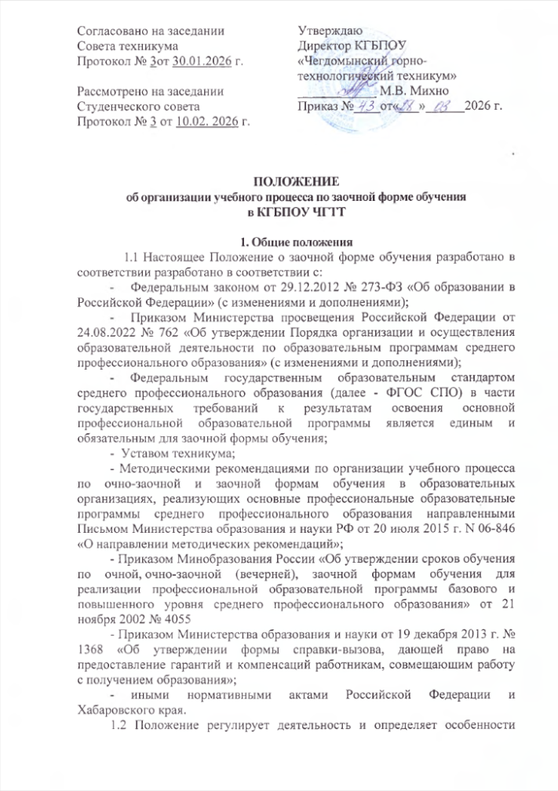

взаимодействия участников образовательного процесса, осуществляемого по заочной форме обучение в КГБПОУ ЧГТТ.
1.3 Цели и задачи заочной формы обучения в соответствии с Федеральным государственным образовательным стандартом (ФГОС) включают:
- Развитие ключевых компетенций: ФГОС стремится формировать у учащихся умение учиться, критическое мышление и способность адаптироваться к меняющимся условиям жизни.
- Развитие личности: Основная цель образования - всестороннее развитие личности, охватывающее общекультурные, личностные и познавательные аспекты.
- Поддержание последовательности программ: ФГОС устанавливает четкие правила и последовательности в образовательных программах, что позволяет обеспечить непрерывность и целостность образовательного процесса.
- Разнообразие форм обучения: Учебные занятия могут включать традиционные лекции, интерактивные методы, цифровые образовательные ресурсы и игровые технологии.
- Совершенствование качества образования: ФГОС требует внедрения новых технологий и методов, чтобы обеспечить современный уровень образования.
1.4 Общее руководство и организацию методической работы по заочной форме обучения осуществляет методист, назначенный директором из числа работников, имеющих высшее образование и опыт учебно-методической работы.
1.5 По заочной форме обучения организуется обучение студентов по основным профессиональным образовательным программам среднего профессионального образования базовой подготовки как за счёт средств бюджета, так и по договорам с оплатой стоимости обучения с физическими и (или) юридическими лицами.
1.6 Стоимость обучения по договору с оплатой стоимости обучения определяется на основе сметы, составляемой на учебный год в соответствии с требованиями федеральных и региональных нормативных правовых актов.
Увеличение стоимости платных образовательных услуг после заключения договора не допускается, за исключением увеличения стоимости указанных услуг с учетом уровня инфляции, предусмотренного основными характеристиками федерального бюджета на очередной финансовый год и плановый период.
2. Прием на заочную форму обучения и сроки освоения
основной профессиональной образовательной программы
2.1 Зачисление для обучения по заочной форме осуществляется на базе основного общего образования и среднего (полного) общего образования на 1 курс. На каждого обучающегося по заочной форме заводится личное дело. Формирование и ведение личных дел осуществляется в соответствии с Положением о порядке формирования, ведения и хранения личных дел, обучающихся в техникуме.
2.2 Студентам отделения оформляется зачетная книжка установленного образца.
2.3 Нормативный срок освоения основной профессиональной образовательной программы по конкретной специальности по заочной форме обучения вне зависимости от применяемых образовательных технологий увеличивается по сравнению со сроком получения образования в очной форме обучения не более чем на 1 год.
2.4 Учебный год начинается с 01 сентября и заканчивается согласно учебному плану по конкретной специальности. Учебный план разработан в техникуме на основе Федеральных государственных образовательных стандартов, базисного учебного плана и учебного плана очной формы обучения. Начало учебного года может переноситься Организацией, при реализации общеобразовательной программы в заочной форме обучения - не более чем на три месяца.
2.5 Начало учебного года групп заочной формы обучения нового набора устанавливается по мере их комплектования, но не позднее 1 декабря текущего года.
2.5 Техникум самостоятельно разрабатывает график учебного процесса и определяет количество часов, отводимое на изучение дисциплин, профессиональных модулей и междисциплинарных курсов исходя из специфики специальности в соответствии с ФГОС СПО соответствующей специальности.
Наименование дисциплин, профессиональных модулей (далее - ПМ) и междисциплинарных курсов (далее - МДК), их группировка по циклам идентична учебным планам очной формы обучения.
3. Организация работы по заочной форме обучения
3.1 Работа по заочной форме обучения проводится по плану, составляемому на учебный год, входящему в общий план работы техникума и утверждаемому директором техникума. План работы составляется с учётом современных требований, предъявляемых к подготовке специалиста со средним профессиональным образованием, и отражает в обязательном порядке следующие направления работы: учебно-методическая; воспитательная работа; организация производственной практики; руководство образовательным процессом и контроль качества; организация взаимодействия с работодателями; профориентационная работа.
План работы по заочной форме обучения может отражать и другие направления работы.
3.2 Руководство осуществляет методист, назначенный директором из числа работников, имеющих высшее образование и опыт учебно-методической работы. Полномочия методиста определяются должностными обязанностями, утверждёнными директором техникума.
3.3 Организацию, проведение производственной практики на заочной форме обучения и контроль над ней осуществляет методист совместно с заместителем директора по учебно-производственной работе.
3.4 Преподавательский состав для работы формируется из числа преподавателей техникума.
3.5 К работе на заочной форме обучения могут привлекаться специалисты других учреждений, порядок работы и оплата труда которых регулируется действующим трудовым законодательством, трудовым договором, иными локальными правовыми актами.
3.6 Режим, график работы педагогических работников и студентов заочного обучения определяется действующим трудовым законодательством, федеральными и региональными нормативными правовыми актами в сфере образования, Уставом и Правилами внутреннего распорядка техникума.
3.7 Отчисление, перевод студентов, восстановление в число студентов, предоставление академических отпусков осуществляется на основании действующих федеральных и региональных нормативных правовых актов, Устава и локальных правовых актов техникума.

4. Организация учебного процесса по заочной форме обучения
4.1. Учебные планы специальностей и календарный учебный график заочной формы обучения разрабатываются заместителем директора по учебной работе совместно с методистом заочной формы обучения и утверждается директором техникума.
4.2 Максимальный объем аудиторной учебной нагрузки в год при освоении основной профессиональной образовательной программы по заочной форме обучения составляет 160 академических часов.
4.3 Годовой бюджет времени при заочной форме обучения распределяется следующим образом (кроме последнего курса):
- каникулы - 9 недель (в летний период);
- 2 недели в зимний период;
- сессия - 4 или 6 недель в зависимости от курса (уровня предшествующего образования);
- самостоятельное изучение учебного материала - остальное время.
На последнем курсе бюджет времени распределяется следующим образом:
- сессия -3,4 или 6 недель в зависимости от сроков обучения;
- преддипломная практика - 4 недели;
- государственная итоговая аттестация (ГИА) - 6 недель;
- самостоятельное изучение учебного материала - остальное время.
4.4 В учебном плане по дисциплине «Физическая культура» предусматриваются занятия в объеме не менее 2 часов на группу в год, которые могут быть проведены как установочные на каждом курсе обучения. Программа данной дисциплины реализуется в течение всего периода обучения и выполняется студентами (обучающимися) самостоятельно. Для контроля ее выполнения планируется проведение дифференцированного зачета.
4.5. Программа дисциплины «Иностранный язык» реализуется в течение всего периода обучения
4.6 Основной формой организации образовательного процесса является экзаменационная сессия, включающая в себя весь комплекс лабораторно-практических работ, теоретического обучения и оценочных мероприятий (промежуточная и итоговая аттестация) (далее - сессия).
4.7 Сессия обеспечивает управление учебной деятельностью обучающегося и проводится с целью определения:
- уровня освоения теоретических знаний по дисциплинам и междисциплинарным курсам и профессиональным модулям;
- сформированности общих и профессиональных компетенций при освоении учебных дисциплин и профессиональных модулей;
- наличия навыков самостоятельной работы с учебной литературой, учебно-методическими материалами, интернет-ресурсами;
- соответствия уровня и качества подготовки выпускника федеральным государственным образовательным стандартом по специальности.
4.8 Курсовая работа выполняется за счет времени, отводимого на изучение данной дисциплины (междисциплинарного курса) и в объеме, предусмотренном рабочим учебным планом для очной формы обучения.
4.9 Консультации могут быть групповыми, индивидуальными, письменными. Консультации по всем дисциплинам и междисциплинарным курсам, изучаемым в данном учебном году, планируются из расчета 4 часа в год на каждого студента (обучающегося) и могут проводиться как в период сессии, так и в межсессионный период.
4.10 Общая продолжительность сессий в учебном году устанавливается для заочной формы обучения не более 30 календарных дней, на последнем курсе не более 40 календарных дней.
4.11 Не позднее чем за 10 дней до начала сессии составляется расписание ее проведения, которое утверждается руководителем и размещается на сайте. После окончания сессии составляется сводная ведомость итоговых оценок по учебным группам.
4.12 Промежуточная аттестация включает: экзамены, экзамены (квалификационные), дифференцированные зачеты, зачеты, классные (групповые) контрольные работы.
4.13 Количество экзаменов в учебном году не должно превышать 8, а количество зачетов 10. В указанное количество не входят экзамены и зачеты по физической культуре. В день проведения экзамена не должны планироваться другие виды учебной деятельности.
4.14 Оценка, полученная на экзамене, заносится преподавателем в зачетную книжку и экзаменационную ведомость (в том числе и неудовлетворительная).
4.15 Уровень подготовки студента (обучающегося) оценивается в баллах: «5» - отлично, «4» - хорошо, «3» - удовлетворительно, «2» - неудовлетворительно, «зачтено» («зачет»), которые указываются в приложении к диплому о среднем профессиональном образовании.
4.16 Основной формой самостоятельной работы студентов заочной формы обучения является подготовка домашней контрольной работы по дисциплине, междисциплинарному курсу. Количество и сроки выполнения домашних контрольных работ определяется учебным планом, годовым календарным учебным графиком и учебно-методической документацией по каждой из реализуемых специальностей.
4.17 Производственная практика (по профилю специальности), преддипломная практика реализуются в объеме, предусмотренном для очной формы обучения.
4.18 Любой вид практики реализуется студентом (обучающимся) самостоятельно с предоставлением и последующей защитой отчетов в форме дифференцированного зачета.
4.19 Обучающиеся, имеющие стаж работы или работающие на должностях, соответствующих получаемой квалификации, могут освобождаться от прохождения учебной практики и практики по профилю специальности на основании предоставленных с места работы справок или иных документов.
4.20 Преддипломная практика, в объеме не более четырех недель, является обязательной для всех обучающихся, проводится после последней сессии и предшествует ГИА.
4.21 На основании результатов промежуточной аттестации методист заочного отделения готовит приказа о переводе на следующий курс студентов заочной формы обучения, успешно выполнивших план учебного процесса. Студенты, имеющие по итогам учебного года не более четырех задолженностей, могут быть условно переведены на следующий курс по приказу директора, устанавливающему также сроки ликвидации задолженностей.
4.22 Освоение профессиональных образовательных программ, реализуемых на заочной форме обучения, завершается государственной итоговой аттестацией, оценивается по пятибалльной системе. Научно-методическое обеспечение государственной итоговой аттестации и объективный контроль качества подготовки выпускников в соответствии с требованиями Федеральных государственных образовательных стандартов осуществляет государственная экзаменационная комиссия, назначаемая приказом директора.
4.23 Государственная итоговая аттестация выпускника техникума
осуществляется на основании положения о государственной итоговой аттестации техникума.
4.24 Техникум выдаёт лицам, успешно прошедшим государственную итоговую аттестацию, диплом о среднем профессиональном образовании.
4.25 Для лиц, имеющих профессиональное образование или стаж работы по профилю специальности, продолжительность обучения может быть сокращена. В этом случае техникум разрабатывает индивидуальные учебные планы как для отдельных студентов, так и для всей группы.
4.26 Результаты работы заочного отделения, уровень успеваемости студентов заочников и предложения по улучшению учебного процесса обсуждаются на заседании Педагогического совета техникума.

5. Порядок оформления и выдачи справок-вызовов
5.1. Обучающимся, успешно выполнившим учебный график, не имеющим академические задолженности, предоставляется право на дополнительный оплачиваемый отпуск и выдается справка-вызов на сессию установленного образца. Справка-вызов выдается с таким расчетом, чтобы общая продолжительность учебного отпуска не превышала срока, установленного статьей 174 ТК РФ.
Форма справки-вызова, дающей обучающемуся по заочной форме получения образования право на предоставление по месту работы дополнительного оплачиваемого отпуска и других гарантий и компенсаций, связанных с обучением в среднем специальном учебном заведении, имеющем государственную аккредитацию, утверждена приказом Министерства образования и науки Российской Федерации от 19 декабря 2013 г. № 1368.
5.2 Справки-вызовы для дополнительных оплачиваемых отпусков, выдаваемые техникумом, регистрируются в «Журнале регистрации справок- вызовов».
5.3 Справка-вызов выдается обучающимся, не имеющим задолженностей по результатам предыдущих экзаменационных сессий, за две недели до начала сессии. Допускается выдача обучающемуся справки-вызова в первый день сессии.
5.4 Обучающиеся, не выполнившие полностью учебный план и прибывшие на экзаменационную сессию без вызова, допускаются к занятиям, выполнению лабораторно-практических работ, к сдаче зачетов, экзаменов.
5.5 Справка-подтверждение выдается обучающимся, успешно
выполнившим учебный план по сдаче экзаменационной сессии.

6. Документальное обеспечение заочной формы обучения
6.1 Документация заочного отделения техникума включает в себя:
- нормативные правовые акты (законы, постановления, распоряжения, приказы, правила, инструкции, методические рекомендации) вышестоящих органов управления образованием по вопросам организации заочного обучения;
- ФГОС СПО по реализуемым на отделении специальностям;
- Положение об организации учебного процесса по заочной форме обучения в КГБПОУ ЧГТТ (копия);
- приказы директора техникума по вопросам деятельности заочной формы обучения (копии);
- правила внутреннего трудового распорядка (копия);
- план работы заочной формы обучения;
- учебные планы по реализуемым на отделении специальностям;
- годовые календарные учебные графики;
- расписания учебных занятий и экзаменов;
- положение о государственной итоговой аттестации студентов техникума по специальностям (копия);
- журналы учета теоретических занятий;
- журнал регистрации справок-вызовов и справок об обучении;
- списки студентов по курсам и группам;
- зачетно-экзаменационные ведомости;
- сводные ведомости успеваемости обучающихся;
- графики ликвидации задолженностей, зачетно-экзаменационные листы:
- служебные записки на имя директора (копии).

7. Порядок утверждения и изменения положения
7.1 Настоящее положение вступает в силу с момента, утверждения директором Техникума и действует бессрочно.
7.2 В настоящее Положение могут быть внесены изменения и дополнения при необходимости приведения настоящего положения в соответствие с вновь принятыми законодательными и иными нормативными актами Российской Федерации и Хабаровского края, вновь принятыми локальными нормативными актами Техникума.

